
操作系统课程设计
实验报告

实验名称： Shell的实现

2025年9月

一、实验内容

实现具有管道、重定向功能的shell，能够执行一些简单的基本命令，如进程执行、列目录等。

二、实验目的

1.学习并理解Linux中shell的知识；
2.重点学会编程实现管道和重定向的功能；
3.实现自己的shell

三、实验过程
实现的功能：

1.对输入的命令进行解析
shell“|”和“<”以及“>”等不同符号。

2.简单命令的执行

3.输入输出重定向的实现
freopen函数。

4.管道功能的实现

5.历史记录（History）
记录用户输入的命令（最多 hist_size 条）
使用循环数组存储历史命令

6.历史命令查看 (history)
添加了 show_history() 函数，用于显示所有存储的历史命令
当用户输入 history 命令时，会显示所有保存的命令及其编号

7.历史命令调用 (!n)
添加了 execute_history_command(int index) 函数，用于执行指定编号的历史命令，当用户输入 !n（n为数字）时，会执行第n条历史命令

8.历史记录管理改进
改进了历史记录的存储方式，使用循环缓冲区管理
添加了历史记录数量限制，当超过 hist_size 时会覆盖最旧的命令

代码：
001  002  003  004  005  006  007  008  009  010  011  012  013  014  015  016  017  018  019  020  021  022  023  024  025  026  027  028  029  030  031  032  033  034  035  036  037  038  039  040  041  042  043  044  045  046  047  048  049  050  051  052  053  054  055  056  057  058  059  060  061  062  063  064  065  066  067  068  069  070  071  072  073  074  075  076  077  078  079  080  081  082  083  084  085  086  087  088  089  090  091  092  093  094  095  096  097  098  099  100  101  102  103  104  105  106  107  108  109  110  111  112  113  114  115  116  117  118  119  120  121  122  123  124  125  126  127  128  129  130  131  132  133  134  135  136  137  138  139  140  141  142  143  144  145  146  147  148  149  150  151  152  153  154  155  156  157  158  159  160  161  162  163  164  165  166  167  168  169  170  171  172  173  174  175  176  177  178  179  180  181  182  183  184  185  186  187  188  189  190  191  192  193  194  195  196  197  198  199  200  201  202  203  204  205  206  207  208  209  210  211  212  213  214  215  216  217  218  219  220  221  222  223  224  225  226  227  228  229  230  231  232  233  234  235  236  237  238  239  240  241  242  243  244  245  246  247  248  249  250  251  252  253  254  255  256  257  258  259  260  261  262  263  264  265  266  267  268  269  270  271  272  273  274  275  276  277  278  279  280  281  282  283  284  285  286  287  288  289  290  291  292  293  294  295  296  297  298  299  300  301  302  303  304  305  306  307  308  309  310  311  312  313  314  315  316  317  318  319  320  321  322  323  324  325  326  327  328  329  330  331  332  333  334  335  336  337  338  339  340  341  342  343  344  345  346  347  348  349  350  351  352  353  354  355  356  357  358  359  360  361  362  363  364  365  366  367  368  369  370  371  372  373  374  375  376  377  378  379  380  381  382  383  384  385  386  387  388  389  390  391  392  393  394  395  396  397  398  399  400  401  402  403  404  405  406  407  408  409  410  411  412  413  414  415  416  417  418  419  420  421  422  423  424  425  426  427  428  429  430  431  432  433  434  435  436  437  438  439  440  441  442  443  444  445  446  447  448  449  450  451  452  453  454  455  456  457  458  459  460  461  462  463  464  465  466  467  468  469  470  471  472  473  474  475  476  477  478  479  480  481  482  483  484  485  486  487  488  489  490  491  492  493  494  495  496  497  498  499  500  501  502  503  504  505  506  507  508  509  510  511  512  513  514  515  516  517  518  519  520  521  522  523  524  525  526  527  528  529  530  531  532  533  534  535  536  537  538  539  540  541  542  543  544  545  546  547  548  549  550  551  552  553  554  555  556  557  558  559  560  561  562  563  564  565  566  567  568  569  570  571  572  573  574  575  576  577  578  579  580  581  582  583  584  585  586  587  588  589  590  591  592  593  594  595  596  597  598  599  600  601  602  603  604  605  606  607  608  609  610  611  612  613  614  615  616  617  618  619  620  621  622  623  624  625  626  627  628  629  630  631  632  633  634  635  636  637  638  639  640  641  642  643  644  645  646  647  648  649  650  651 | #include <stdio.h>  #include <stdlib.h>  #include <unistd.h>  #include <sys/types.h>  #include <string.h>  #include <sys/stat.h>  #include <signal.h>  #include <fcntl.h>  #include <ctype.h> // 添加 isdigit 函数的头文件  #define hist_size 1024 // 定义历史记录最大容量  char* hist[hist_size]; // 历史命令数组  int f = 0; // 标记目录是否更改  int head = 0, filled = 0; // 历史记录的头指针和填充计数  // 解析用户输入函数  void parse(char* word, char** argv)  {  int count = 0;  memset(argv, 0, sizeof(char*) * (64)); // 初始化参数数组  char* lefts = NULL;  const char* split = " "; // 设置空格为分隔符  // 使用strtok_r分割输入字符串  while (1)  {  char* p = strtok_r(word, split, &lefts);  if (p == NULL)  {  break;  }  argv[count] = p; // 存储分割后的参数  word = lefts;  count++;  }  // 处理退出命令  if (strcmp(argv[0], "exit") == 0)  exit(0);  // 处理cd命令  else if (strcmp(argv[0], "cd") == 0)  {  int ch = chdir(argv[1]); // 更改工作目录  f = 1; // 标记目录已更改  }  }  // 去除字符串中空格的函数  char* trim(char* string)  {  int i = 0;  int j = 0;  char* ptr = malloc(sizeof(char*) * strlen(string));  // 复制非空格字符到新字符串  for (i = 0; string[i] != '\0'; i++)  if (string[i] != ' ')  {  ptr[j] = string[i];  j++;  }  ptr[j] = '\0'; // 添加字符串结束符  string = ptr;  return string;  }  void execute(char** argv)  {  pid_t pid;  int status;  //fork child process  if ((pid = fork()) < 0)  {  printf("error:fork failed.\n");  exit(1);  }  else if (pid == 0)  {  if (execvp(argv[0], argv) < 0 && strcmp(argv[0], "cd"))  printf("error:invalid command.\n");  exit(0);  }  else  {  while (wait(&status) != pid)  ;  }  }  //输出重定向  void execute_file(char** argv, char* output)  {  pid_t pid;  int status, flag;  char* file = NULL;  if ((pid = fork()) < 0)  {  printf("error:fork failed.\n");  exit(1);  }  else if (pid == 0)  {  if (strstr(output, ">") > 0)  {  char* p = strtok_r(output, ">", &file);  output += 1;  file = trim(file);  flag = 1;  int old_stdout = dup(1);  FILE* fp1 = freopen(output, "w+", stdout);  execute_file(argv, file);  fclose(stdout);  FILE* fp2 = fdopen(old_stdout, "w");  *stdout = *fp2;  exit(0);  }  if (strstr(output, "<") > 0)  {  char* p = strtok_r(output, "<", &file);  file = trim(file);  flag = 1;  int fd = open(file, O_RDONLY);  if (fd < 0)  {  printf("No such file or directory.");  exit(0);  }  }  if (strstr(output, "|") > 0)  {  fflush(stdout); printf("here"); fflush(stdout);  char* p = strtok_r(output, "|", &file);  file = trim(file);  flag = 1;  char* args[64];  parse(file, args);  execute(args);  }  int old_stdout = dup(1);  FILE* fp1 = freopen(output, "w+", stdout);  if (execvp(argv[0], argv) < 0)  printf("error:in exec");  fclose(stdout);  FILE* fp2 = fdopen(old_stdout, "w");  *stdout = *fp2;  exit(0);  }  else  {  while (wait(&status) != pid)  ;  }  }  //输入重定向  void execute_input(char** argv, char* output)  {  pid_t pid;  int fd;  char* file;  int flag = 0;  int status;  if ((pid = fork()) < 0)  {  printf("error:fork failed\n");  exit(1);  }  else if (pid == 0)  {  if (strstr(output, "<") > 0)  {  char* p = strtok_r(output, "<", &file);  file = trim(file);  flag = 1;  fd = open(output, O_RDONLY);  if (fd < 0)  {  printf("No such file or directory.");  exit(0);  }  output = file;  }  if (strstr(output, ">") > 0)  {  char* p = strtok_r(output, ">", &file);  file = trim(file);  flag = 1;  fflush(stdout);  fflush(stdout);  int old_stdout = dup(1);  FILE* fp1 = freopen(file, "w+", stdout);  execute_input(argv, output);  fclose(stdout);  FILE* fp2 = fdopen(old_stdout, "w");  *stdout = *fp2;  exit(0);  }  if (strstr(output, "|") > 0)  {  char* p = strtok_r(output, "|", &file);  file = trim(file);  flag = 1;  char* args[64];  parse(file, args);  int pfds[2];  pid_t pid, pid2;  int status, status2;  pipe(pfds);  int fl = 0;  if ((pid = fork()) < 0)  {  printf("error:fork failed\n");  exit(1);  }  if ((pid2 = fork()) < 0)  {  printf("error:fork failed\n");  exit(1);  }  if (pid == 0 && pid2 != 0)  {  close(1);  dup(pfds[1]);  close(pfds[0]);  close(pfds[1]);  fd = open(output, O_RDONLY);  close(0);  dup(fd);  if (execvp(argv[0], argv) < 0)  {  close(pfds[0]);  close(pfds[1]);  printf("error:in exec");  fl = 1;  exit(0);  }  close(fd);  exit(0);  }  else if (pid2 == 0 && pid != 0 && fl != 1)  {  close(0);  dup(pfds[0]);  close(pfds[1]);  close(pfds[0]);  if (execvp(args[0], args) < 0)  {  close(pfds[0]);  close(pfds[1]);  printf("error:in exec");  exit(0);  }  }  else  {  close(pfds[0]);  close(pfds[1]);  while (wait(&status) != pid);  while (wait(&status2) != pid2);  }  exit(0);  }  fd = open(output, O_RDONLY);  close(0);  dup(fd);  if (execvp(argv[0], argv) < 0)  {  printf("error:in exec");  }  close(fd);  exit(0);  }  else  {  while (wait(&status) != pid);  }  }  //单管道  void execute_pipe(char** argv, char* output)  {  int pfds[2], pf[2], flag;  char* file;  pid_t pid, pid2, pid3;  int status, status2, old_stdout;  pipe(pfds);  int blah = 0;  char* args[64];  char* argp[64];  int fl = 0;  if ((pid = fork()) < 0)  {  printf("error:fork failed\n");  exit(1);  }  if ((pid2 = fork()) < 0)  {  printf("error:fork failed\n");  exit(1);  }  if (pid == 0 && pid2 != 0)  {  close(1);  dup(pfds[1]);  close(pfds[0]);  close(pfds[1]);  if (execvp(argv[0], argv) < 0)  {  close(pfds[0]);  close(pfds[1]);  printf("error:in exec");  fl = 1;  kill(pid2, SIGUSR1);  exit(0);  }  }  else if (pid2 == 0 && pid != 0)  {  if (fl == 1) { exit(0); }  if (strstr(output, "<") > 0)  {  char* p = strtok_r(output, "<", &file);  file = trim(file);  flag = 1;  parse(output, args);  execute_input(args, file);  close(pfds[0]);  close(pfds[1]);  exit(0);  }  if (strstr(output, ">") > 0)  {  char* p = strtok_r(output, ">", &file);  file = trim(file);  flag = 1;  parse(output, args);  blah = 1;  }  else  {  parse(output, args);  }  close(0);  dup(pfds[0]);  close(pfds[1]);  close(pfds[0]);  if (blah == 1)  {  old_stdout = dup(1);  FILE* fp1 = freopen(file, "w+", stdout);  }  if (execvp(args[0], args) < 0)  {  fflush(stdout);  printf("error:in exec %d", pid);  kill(pid, SIGUSR1);  close(pfds[0]);  close(pfds[1]);  }  fflush(stdout);  printf("HERE");  if (blah == 1)  {  fclose(stdout);  FILE* fp2 = fdopen(old_stdout, "w");  *stdout = *fp2;  }  }  else  {  close(pfds[0]);  close(pfds[1]);  while (wait(&status) != pid);  while (wait(&status2) != pid2);  }  }  //多管道  void execute_pipe2(char** argv, char** args, char** argp)  {  int status;  int i;  int pipes[4];  pipe(pipes);  pipe(pipes + 2);  if (fork() == 0)  {  dup2(pipes[1], 1);  close(pipes[0]);  close(pipes[1]);  close(pipes[2]);  close(pipes[3]);  if (execvp(argv[0], argv) < 0)  {  fflush(stdout);  printf("error:in exec");  fflush(stdout);  close(pipes[0]);  close(pipes[1]);  close(pipes[2]);  close(pipes[3]);  exit(1);  }  }  else  {  if (fork() == 0)  {  dup2(pipes[0], 0);  dup2(pipes[3], 1);  close(pipes[0]);  close(pipes[1]);  close(pipes[2]);  close(pipes[3]);  if (execvp(args[0], args) < 0)  {  fflush(stdout);  printf("error:in exec");  fflush(stdout);  close(pipes[0]);  close(pipes[1]);  close(pipes[2]);  close(pipes[3]);  exit(1);  }  }  else  {  if (fork() == 0)  {  dup2(pipes[2], 0);  close(pipes[0]);  close(pipes[1]);  close(pipes[2]);  close(pipes[3]);  if (execvp(argp[0], argp) < 0)  {  fflush(stdout);  printf("error:in exec");  fflush(stdout);  close(pipes[0]);  close(pipes[1]);  close(pipes[2]);  close(pipes[3]);  exit(1);  }  }  }  }  close(pipes[0]);  close(pipes[1]);  close(pipes[2]);  close(pipes[3]);  for (i = 0; i < 3; i++)  wait(&status);  }  // 显示历史命令函数  void show_history()  {  int i; // 循环变量（C89兼容性要求）  printf("Command History:\n");  int count = (filled < hist_size) ? filled : hist_size;  int start = (filled < hist_size) ? 0 : (head + 1) % hist_size;  // 遍历并显示所有历史命令  for (i = 0; i < count; i++)  {  int index = (start + i) % hist_size;  printf("%d: %s\n", i + 1, hist[index]);  }  }  // 执行历史命令函数  void execute_history_command(int index)  {  // 检查索引是否有效  if (index < 1 || index >((filled < hist_size) ? filled : hist_size))  {  printf("Invalid history index\n");  return;  }  // 计算实际索引位置  int actual_index;  if (filled < hist_size)  {  actual_index = index - 1;  }  else  {  actual_index = (head + index) % hist_size;  }  printf("Executing: %s\n", hist[actual_index]);  // 复制历史命令到临时缓冲区  char line[1024];  strcpy(line, hist[actual_index]);  // 解析并执行历史命令  char* argv[64];  parse(line, argv);  execute(argv);  }  // 主函数  int main()  {  char line[1024];  char* argv[64];  char* args[64];  char* left;  size_t size = 0;  char ch;  int count = 0;  char* tri;  char* second;  char* file;  int i; // 循环变量（C89兼容性要求）  // 初始化历史记录数组  for (i = 0; i < hist_size; i++)  {  hist[i] = (char*)malloc(150);  }  // 主循环  while (1)  {  count = 0;  int flag = 0;  char* word = NULL;  char* dire[] = { "pwd" };  fflush(stdout);  printf("SHELL~");  fflush(stdout);  execute(dire); // 显示当前目录  printf("$");  // 获取用户输入  int len = getline(&word, &size, stdin);  // 跳过空行  if (*word == '\n')  continue;  word[len - 1] = '\0'; // 去除换行符  // 处理history命令  if (strcmp(word, "history") == 0)  {  show_history();  continue;  }  // 处理!n格式的历史命令调用  else if (word[0] == '!' && isdigit(word[1]))  {  int index = atoi(&word[1]);  execute_history_command(index);  continue;  }  file = NULL;  i = 0;  char* temp = (char*)malloc(150);  strcpy(temp, word);  parse(temp, argv);  // 将命令添加到历史记录  strcpy(hist[head], word);  head = (head + 1) % hist_size;  if (filled < hist_size) filled++;  // 检查命令中是否包含重定向或管道符号  for (i = 0; word[i] != '\0'; i++)  {  if (word[i] == '>') // 输出重定向  {  char* p = strtok_r(word, ">", &file);  file = trim(file);  flag = 1;  break;  }  else if (word[i] == '<') // 输入重定向  {  char* p = strtok_r(word, "<", &file);  file = trim(file);  flag = 2;  break;  }  else if (word[i] == '|') // 管道  {  char* p = strtok_r(word, "|", &left);  flag = 3;  break;  }  }  // 处理exit命令  if (strcmp(word, "exit") == 0)  {  exit(0);  }  // 根据检测到的符号类型执行相应操作  if (flag == 1) // 输出重定向  {  parse(word, argv);  execute_file(argv, file);  }  else if (flag == 2) // 输入重定向  {  parse(word, argv);  execute_input(argv, file);  }  else if (flag == 3) // 管道  {  char* argp[64];  char* output, * file;  // 处理多个管道  if (strstr(left, "|") > 0)  {  char* p = strtok_r(left, "|", &file);  parse(word, argv);  parse(left, args);  parse(file, argp);  execute_pipe2(argv, args, argp);  }  else // 单个管道  {  parse(word, argv);  execute_pipe(argv, left);  }  }  else // 普通命令  {  parse(word, argv);  execute(argv);  }  }  return 0;  }

运行结果：
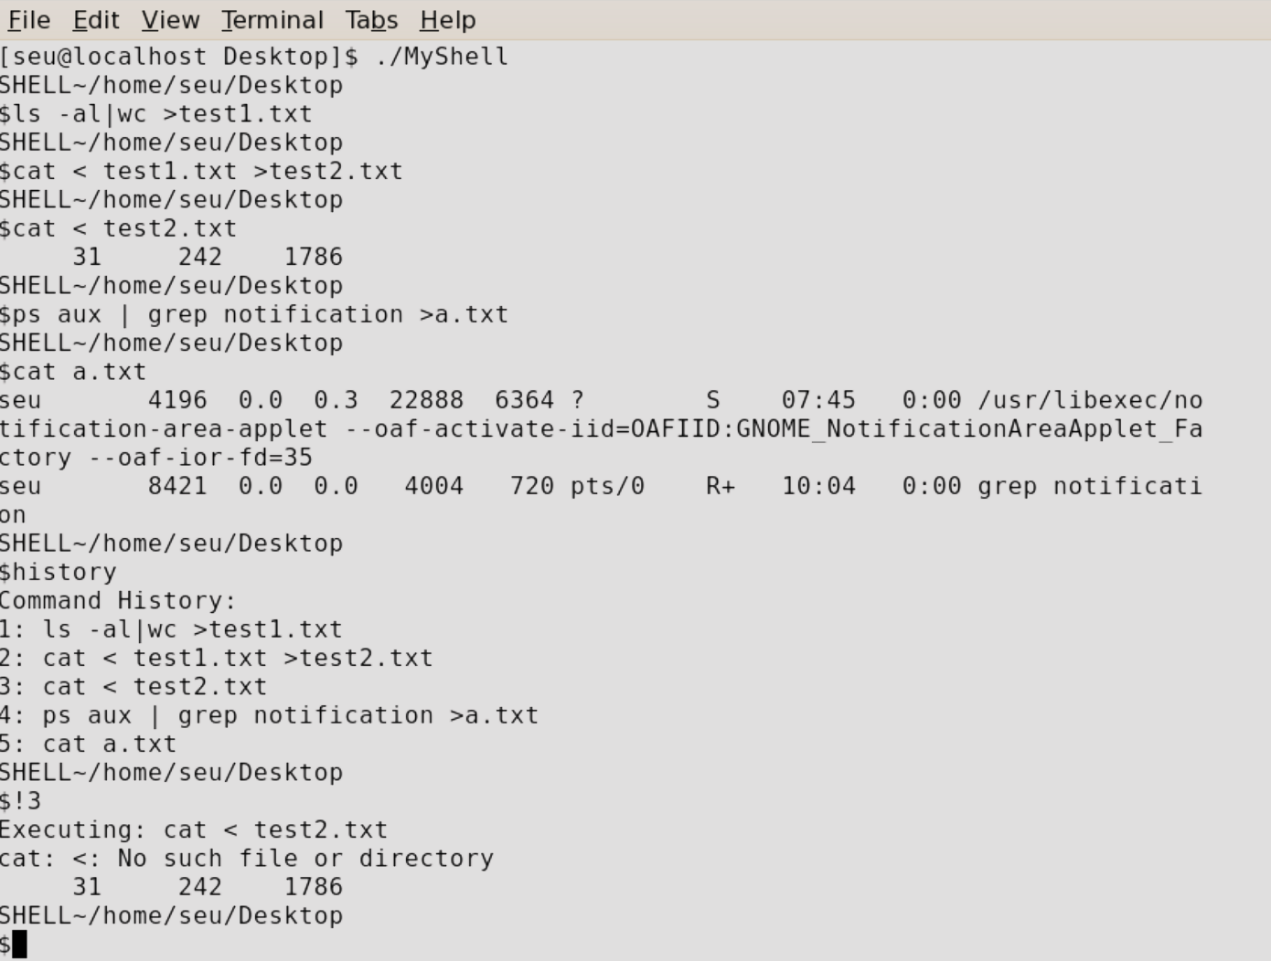

四、主要数据结构及说明
数组和指针

五、实验小结
对于很多函数的实现很费时间，需要借鉴一些资料学习相关函数，并且由于Fedora 7系统较为老旧，C语言的格式版本比较旧，在语言格式上需要注意。

